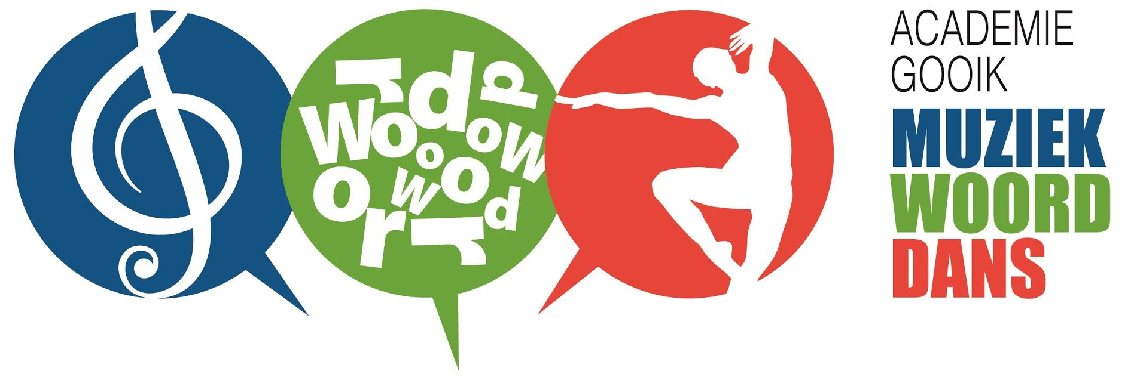

**WORDS for LIFE**

**De afdeling Woord van Herne en Gooik komen graag bij jullie thuis optreden ten voordele van het Huispaleis vzw in het kader van Music for life**

**Noteer alvast 18-19-20 december in je agenda en hou onze facebookpagina in de gaten .**

**Wat: Huiskameroptredens ten voordele van Music for live**

**Wanneer: 18-19-20 december 2015**

**Wie : Afdeling Woord Academie voor Muziek, Woord en Dans Gooik**

**en Herne**

**Elk jaar organiseren de woordklassen Gooik en Herne hun optreden in een cultureel centrum. Een optreden in een professionele zaal met spots, techiek. Kortom alles erop en eraan. De keerzijde van de medaille is dat zo’n zaal huren wel wat geld kost. Veel geld. Geld die we eigenlijk zouden kunnen schenken aan een goed doel. Al jaren speelt het in ons hoofd om het geld die we besteden aan kadootjes tijdens ons kerstfeestje te schenken aan Music for life. Maar er werd nooit iets concreets ondernomen.**

**Tot vandaag.**

**Sinds enkele weken is de woordafdeling druk aan het repeteren om in jullie huiskamer te komen spelen.**

**Samen met de leerlingen gingen we op zoek naar een goed doel. Een goed doel dat moest voldoen aan volgende creteria :**

* **Voeling hebben met theater**
* **Voor kinderen of jongeren**
* **Een minder gekend project**

**Samen hebben we dan besloten om een musicforlive-actie op te starten ten voordele van de vzw Het Huispaleis.**

Het huispaleis is een sociaal cultureel artistiek project die belevingstheater voor mensen met een beperking maken. **hethuispaleis**.be

Hoe verloopt onze actie:

De leerlingen zijn volop aan het repeteren voor verschillende huiskamerconcerten van ongeveer 30 min. Ieder huiskamerconcert heeft een ander thema .

Wonen jullie in de buurt van Gooik dan klikken jullie door naar Gooik. Ligt Herne meer in jullie omgeving dan klikken jullie door naar Herne.

Jullie maken een keuze uit de verschillende thema’s en boeken via deze site een huiskamerconcert. ( wij contacteren jullie voor de verdere afspraken )

U nodigt vrienden en familie uit om het huiskamerconcert bij te wonen en maakt er een gezellig momentje van .

Per aanwezig persoon in de huiskamer wordt er een bijdrage van €3 gevraagd. Op die manier hopen wij van € 1000 te kunnen schenken aan Het Huispaleis.

Op maandag 21 december willen wij met alle leerlingen dit geld overhandigen en ons plaatje aanvragen.

Gooik:

Zoenen

Kerstmis

Superheld

Pesten

Familie 1

Kanker

In gesprek

Vluchtelingen

Herne:

Zoenen

Kerstmis

Familie 2

Superheld

Pesten

Vluchtelingen

Humor

In gesprek

Zoenen

Sommige mensen zijn bang op te zoenen. En dat is heel begrijpelijk. Want het is natuurlijk ook niet zomaar iets en je krijgt er ook zelden of nooit voorlichting over. Daarom zijn wij hier.. Om jullie te informeren hoe het nu eigenlijk zit. Zo worden jullie echte kusexperts . ( enfin in theorie toch …. De praktijk? Die moeten jullie zelf uitproberen ;) )

Bewerking Wie is er bang om te zoenen ? Wim Daniëls

Gooik: Cerstelotte Mieke, Claes Hanna, Dedobbeleer Inca en Van Craenenbroeck Bauke

Voordracht M2

Herne: Craps Gitte, Delanote Marie, Van Nieuwenhuize Marie Voordracht M1

Kerstmis:

We houden niet van snoep en van koek en van gember

We haten Kerst, wij haten december.

Waarom ? Zitten jullie ergens scheef? Of zitten jullie schoenen te strak om de wreef?

Misschien hebben jullie krampjes? Misschien hebben jullie pijn?

Misschien is jullie hart een paar maten te klein ?

Bewerking: Hoe de Gniep de Kerst stal. Dr Seuss

Gooik: Claes Hanna, De Coster Evi, White Anaïd voordracht M2

Herne: Allaert Eline, Rodrigues Sara, Scuttenaire Sophie en Wellens Lucca Voordracht M1

Superhelden

Jij wil dus superheld worden ? Goed nieuws ! Het gaat ook gebeuren, die verandering in jouw leven. Door onze voorstelling zal je weten hoe je superheld moet worden. Maar is een superheld eigenlijk?

Bewerking: Hoe word ik een superheld ? Gideaon Samson

Gooik: De Coster Seppe, Hellin Kobe, Slincx Joeri, Van Eeckhoudt Lars Voordracht M1/M2

Herne: Buckinx Sterre, De Wulf Floris, Vander Eeckt Wannes, Van Kesteren Lerne Voordracht M2

Pesten:

Stel: ge wordt wakker, ge weet niks meer. Wat zoudt ge doen? Mira wordt gepest. Gruwelijk gepest. Alle dagen. Door CDW, alias Cedric De Winne. De knapste en stoerste van de klas. Op een avond wil hij haar met zijn maten ‘eens goed doen lachen, omdat ze er zo ongelukkig uit ziet’. Het een en ander loopt uit de hand…

Tekst: Remember Me Jan Sobrie en Geert Vandyck

Gooik: Peeters Laure, Roelandts Bram, Vankelecom Janne, Van Onckelen Florine

Voordracht M3

Herne: Carlier Lone, Demol Lola, Vander Eeckt Robbe en Wellens Jeremy Voordracht M3

Familie 1

**VADER***moet die jas daar hangen?***ZOON***: ach moeten***VADER***is dat een kapstok ?*   
**ZOON**..:*nee* *dat is nou een stoel****VADER****:je loopt er verdomme langs , langs de kapstok****ZOON****: ja ik weet het. Je hoeft mij niet te vertellen wat een kapstok is****VADER****waarom hang je je jas er dan niet aan?****ZOON****.: mijn jas hangt al ergens***VADER***:maar niet aan de kapstok***ZOON***: nee niet aan de kapstok. hij hangt over een stoel* ***ZOO: N****dat is een stoel****!*** *geen kapstokl***VADER***:dat bedoel ik*

Bewerking: Is dit een kapstok? Esther Gerritsen

Gooik: De Coster Ine, De Moyter Tyra, Denaeyer Jonas, Slincx Mirko,Vanoplightenberg Jisca,

Voordracht H1

Kanker

Papa, weet je nog dat je me uitlegde wat er in je lijf gebeurde?   
Je vertelde over gemene soldaatjes.   
Soldaatjes die alles kapotmaakten.   
De dokter gaf je een medicijn dat tegen de soldaatjes ging vechten.   
Het duurde even, en toen won het medicijn.   
Voor altijd.   
Dachten we.   
Je voelde je weer beter.   
Maar er was nog één soldaatje.   
Dat had zich heel goed verstopt.   
  
bewerking: Papa, hoor je me ? Tamara Bos

Gooik: Claes Marie, Parent Joran, Vankelecom Kato Voordracht H2

In gesprek:

Een GSM-drama voor jongeren

Dat is toch raar om niet soms ?

Ik dacht misschien is het een grap

Dus ik bel haar

Krijg ik de volcemail

Zegt ze iets van: laat me met rust, dankjewel…

Bewerking : In gesprek Maaike Bergstra

Gooik: Claes Marie, Peeters Anja, Vankelecom Kato, Van Praet Nina Voordracht H2

Herne: De Deken Justine, Vancauwelaert Remke Vannimmen Kaisa Voordracht M3/H2/H3

Vuchtelingen

Spreek je Nederlands? vragen ze.  
Het eerste Nederlandse woord dat ik hoorde was nee.  
Nee, nee. Overal nee.  
Ik weet nog dat ik dacht: Ah...ja.  
Daarom noemen ze het neelands.

Bewerking Neeland Nic Balthazar

Gooik: Billens Joke, Bonte Lore en Breynaert Fien Voordracht H2/H3

Herne: Dedobbeleer Jade,De Wulf Helena, Simons Eugenie Voordracht M3

